



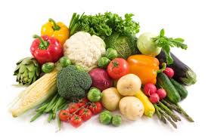

**Ј Е Л О В Н И К**

За период 30.12.2024. -03.01.2025.год.

|  |  |  |  |
| --- | --- | --- | --- |
| **Дат.** | ***ДОРУЧАК*** | ***УЖИНА*** | ***РУЧАК*** |
| *Понедељaк*  *30.12.2024.* | Намаз од сардине и крем сира, хлеб, јогурт | Колач са бундевом,  ђус | Кисели купус са сланином, хлеб  јабука |
| *Уторак*  *31.12.2024.* | Џем, путер, хлеб,  млеко | Штапићи са сиром и сусамом, чај | Шпагете са јунећим месом,  кисели краставац, хлеб  поморанџа |
| *Среда*  *01.01.2025.* | ***П Р А З Н И К*** | | |
| *Четвртак*  *02.01.2025.* |
| *Петак*  *03.01.2025.* | Намаз од качкаваља  и павлаке, хлеб,  јогурт | Кекс,  чај | Кромпир паприкаш са ноклицама,  цвекла салата, хлеб  јабука |

НАПОМЕНА: Установа задржава право на евентуалну измену јеловника у случају немогућности набавке појединих намирница.

ПРЕДШКОЛСКА УСТАНОВА ЧУКАРИЦА

Бр.2600/1датум 16.12.2024. год. *ДИЈЕТЕТИЧАР НУТРИЦИОНИСТA УСТАНОВЕ:*

БЕОГРАД – Пожешка број 28 *Марина Бошњак, Војка Арсић*

Тел: 3058-717